Gestion des rapports de stage

Cahier des charges

Projet réalisé par : BLOUIN Yann, CLERY Hélène, DE SURY D’ASPREMONT Guillaume, LAUBOUET Sara, FOUGERAY Célian, VU Hiep

Table des matières

Liste de diffusion du document 2

Contexte et définition du problème 2

Objectifs 2

Périmètre 2

Description fonctionnelle 3

Description technique 8

Enveloppe budgétaire 8

Délais 8

# Liste de diffusion du document

Le cahier des charges du projet est destiné :

* Au responsable du Master 2 Compétence Complémentaire en Informatique : Monsieur TEGUIA ;
* Aux étudiants du Master 2 Compétence Complémentaire en Informatique travaillants sur le projet « gestion des rapports de stage » : BLOUIN Yann, CLERY Hélène, DE SURY D’ASPREMONT Guillaume, LAUBOUET Sara, FOUGERAY Célian et VU Hiep.

# Contexte et définition du problème

Fondé en 1992, le Master 2 Compétence Complémentaire en Informatique accueil chaque année une trentaine d’étudiants. Pour valider leur diplôme, les étudiants du M2 Compétence Complémentaire en Informatique doivent, à la fin de leur année scolaire, obtenir un stage en entreprise et rédiger un rapport de stage. Ces nombreux rapports de stage arborant les étagères du master, il paraît aujourd’hui nécessaire de créer un site web, ainsi qu’une base de données, pour répertorier tous les rapports de stage et en faciliter la consultation.

# Objectifs

Les objectifs du projet sont :

* **Répertorier tous les rapports de stage** et les **notes de synthèse** et en **faciliter la consultation** ;
* Permettre aux prochains étudiants de **rendre leur rapport de stage au format numérique** ;
* **Promouvoir le Master 2 Compétence Complémentaire en Informatique** en mettant en avant les **stages** et les **perspectives d’embauches** qu’offre le master.

# Périmètre

L’interface du site web devra être constituée :

* D’un **Backoffice** accessible uniquement par les administrateurs, au sein duquel il sera possible de gérer le design du site, son organisation, la base de données, etc.
* D’un **Fontoffice** décomposé en 2 parties :
  + Un espace accessible à tout le monde, dans lequel il sera possible de visualiser les rapports de stage et les notes de synthèse des précédentes promotions et d’y effectuer des recherches en fonction de critères prédéfinis.
  + Un espace membre accessible uniquement aux élèves de la promotion, au sein duquel les élèves pourront rendre leur rapport de stage et leur note de synthèse au format numérique.

Le site web réalisé devra être en lien avec celui du master déjà présent : <http://master-cci.sciences.univ-tours.fr/>

# Description fonctionnelle

Les différents cas d’utilisation

* **Consultation des rapports de stage et des notes de synthèse des précédentes promotions en fonction de critères de recherche prédéfinis** :
  + Nom et prénom du stagiaire ;
  + Année de la promotion des stagiaires ;
  + Entreprise accueillant le stagiaire ;
  + La ville du stage
  + Secteur d’activité du stage ;
  + L’admission ou non du stagiaire au sein de l’entreprise après son stage ;
  + La technologie utilisée par le stagiaire ;
  + Le ressentis du stagiaire au cours de son stage ;
  + Etc. Des idées ?

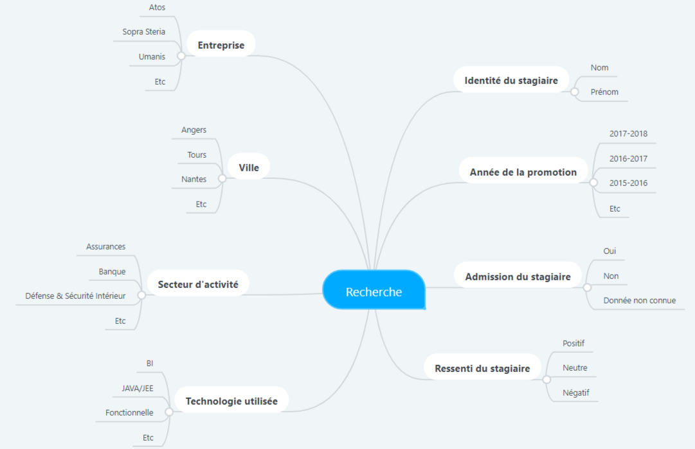

Figure 1 - Critères de recherche

* **Dépôt d’un rapport de stage / note de synthèse** :
  + Inscription / Connexion à l’espace membre ;
  + Dépôt du rapport de stage ;
  + Dépôt de la note de synthèse.
* D’autres idées de cas d’utilisation ?

Responsive Design et points de rupture

Les sites web étant de plus en plus consultés depuis les téléphones, le site web devra avoir un **design responsive**.

Il y aura **2 points de rupture** :

* Les petits écrans < 768 px ;
* Les tablettes, ordinateurs et grands écrans : ≥ 768 px.

Arborescence du site web

Le site web devra être accessible depuis un onglet du site web principal du master (<http://master-cci.sciences.univ-tours.fr/>).

L’arborescence sera constituée de 3 onglets :

* Accueil ;
* Rapports de stage ;
* 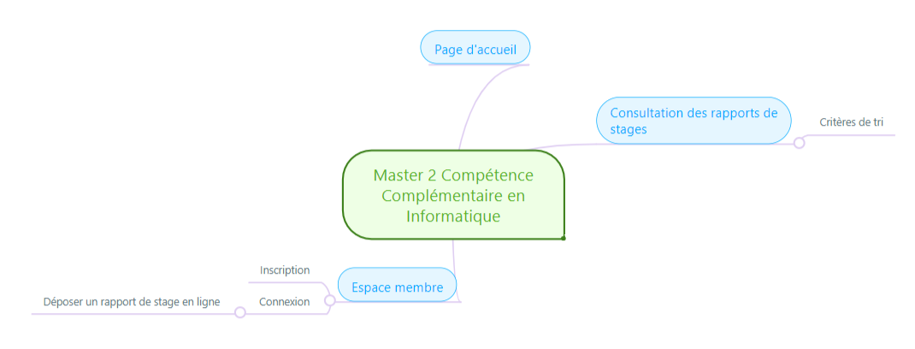Espace membre (Inscription / Connexion).

Figure 2 - Arborescence

Entête

Pour des soucis d’esthétisme, l’entête du site web dédié à la gestion des rapports de stage devra être semblable à celui du site web du master (<http://master-cci.sciences.univ-tours.fr/>).



Figure 3 - Entête actuelle du site web du master

Pied de page

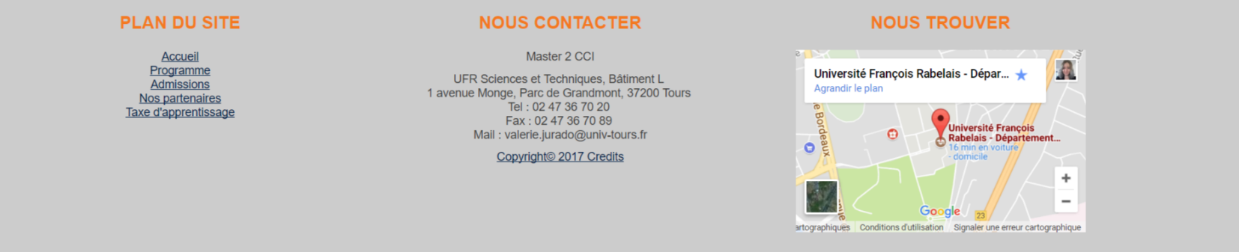Pour des soucis d’esthétisme, le pied de page du site web dédié à la gestion des rapports de stage devra être semblable à celui du site web du master (<http://master-cci.sciences.univ-tours.fr/>).

Figure 4 - Pied de page actuel du site web du master

Menu de navigation

Pour des soucis d’esthétisme, le menu de navigation du site web dédié à la gestion des rapports de stage devra être semblable à celui du site web du master (<http://master-cci.sciences.univ-tours.fr/>).

De plus, il devra permettre un retour à la page d’accueil du site web du master, pour que le lien entre les 2 sites soit effectif.

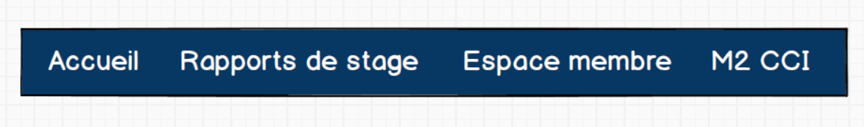

Figure 5 - Schéma du menu de navigation

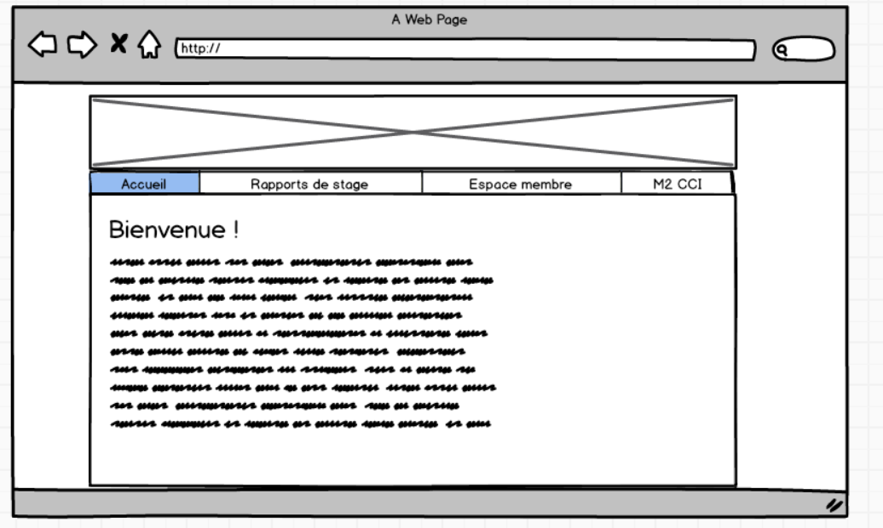Accueil

Figure 6 - Schéma de la page d'accueil

Rapports de stage

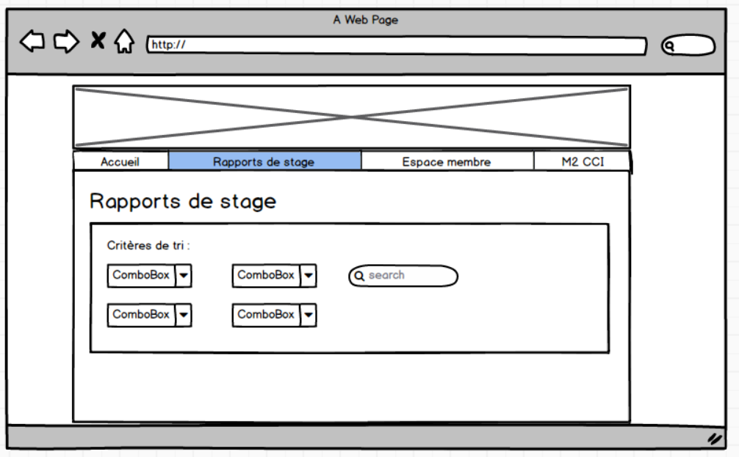

Figure 7 - Schéma de la page rapports de stage

Espace membre

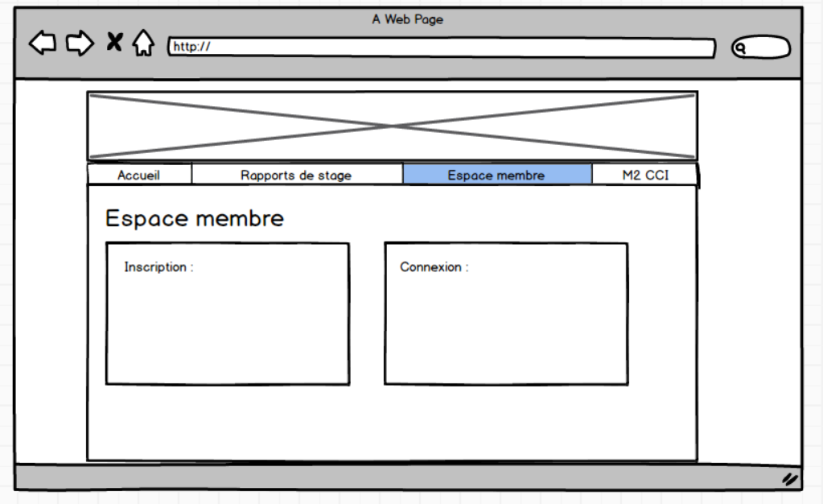

Figure 8 – Schéma de la page espace membre, interface de connexion / inscription

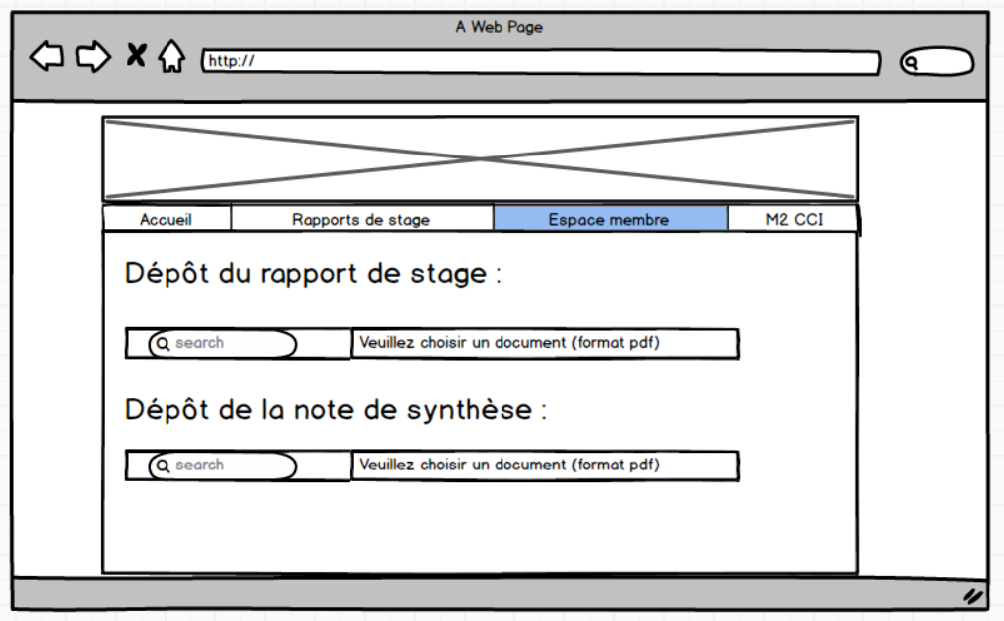

Figure 9 - Schéma de la page espace membre, interface de dépôt de rapport de stage et de la note de synthèse

Les **rapports de stage** et les **notes de synthèse** devront être *exclusivement* au **format pdf**.

Compte utilisateur

Lors de la création d’un compte utilisateur, l’utilisateur devra obligatoirement renseigner :

* Un pseudo ;
* Un mot de passe (pas de critères, peut être un mot de passe faible) ;
* Son identité (nom, prénom) ;
* Une adresse e-mail valide.
* D’autres critères obligatoires ?

# Description technique

Les avancés et les versions du site web seront visibles sur la plateforme GitHub : <https://github.com/HeleneClery/GestionRapportsStage>

Le site web sera réalisé sans l’utilisation de CMS.

Côté client, les langages utilisés seront : HTML5, CSS3 (+ Framework Bootstrap) et JavaScript.

Côté serveur, nous utiliserons le langage PHP.

La base de données sera enrichie avec MySQL.

# Enveloppe budgétaire

Aucune enveloppe budgétaire n’est prévue pour le projet.

# Délais

Le projet devra être rendu avant le vendredi 30 mars 2018.